***Четвертая глава «И всё же мы росли…» рассказывает о том, какое нелёгкое детство выпало нашим прабабушкам и прадедушкам – «детям войны».***

***Великая Отечественная война обрушилась на них так же, как и на взрослых, - голодом, холодом, разлукой с близкими. Переживали это страшное время, мечтая о краюхе хлеба, возвращении отца с фронта и победе.***

***Они рассказали нам, своим внукам и правнукам, о тех горьких военных годах. Это грустные рассказы.***

**Суханова Анна Федоровна**

Родилась 17 сентября 1942 года в х. Позднеевка Веселовского района Ростовской области в многодетной семье Федора Герасимовича Правдюкова и Евдокии Еремеевны, в девичестве – Морозовой. Отец Анны Федоровны в 1940-ом году ушел в армию, а когда началась Великая Отечественной война, то служил в пехоте, на передовой, в отрядах Советской Армии. Домой вернулся зимой 41-го после полученных им тяжелых ранений. Был награжден медалью «За Отвагу». Мать Анны рыла окопы в тылу. Во время оккупации Ростовской области вместе с женщинами и детьми хутора сгоняла скот на пастбища за Дон. После войны была награждена медалью «Материнства». Когда закончилась война, Анне Федоровне было три года, но она до сих пор помнит, как тяжело приходилось ее семье, особенно зимой по ночам, потому что в хатенке, где они жили, не было дверей. Единственным спасением было одеяло, которое хоть как-то сохраняло тепло…

Горьким напоминанием о войне был страшный голод, на который оставили фашисты всех жителей хутора. Румыны забрали весь скот, все зерно, абсолютно все. Но каждая семья старалась изо всех сил прокормить детей. К счастью, летом чувство голода можно было утолить лебедой, черемшой, колосками. Анна Федоровна вспоминает, что в детские послевоенные годы они не знали, что такое душистое мыло, сахар, удобная новая одежда, обувь. Но если мама пошьет одежду из лоскутков, то все вещи носили по очереди, потому что никто в семье не знал, что такое жадность.

Большое влияние на воспитание маленькой Анны оказала ее бабушка (Правдюкова Александра Пимоновна). Она часто рассказывала о том, какой была «жизнь» во время оккупации Веселовского района. Румыны заходили в каждый дом, заставляли женщин готовить еду. Однажды так и к ней пришли, принесли убитого теленка и сказали, чтобы она сварила борща. Когда бабушка все приготовила, то румыны сели за стол. Один из них, поднеся первую ложку ко рту с горячим борщом, обварил губу. И после чего чуть не выстрелил в бабушку Анны Федоровны.

С раннего детства Суханова Анна познала, что такое труд! И 40 лет проработала дояркой на ферме. За долголетний и добросовестный труд имеет следующие награды: орден Ленина, орден «Знака Почета», орден Трудового Красного Знамени. Имеет почетное звание «Ударник коммунистического труда», знак «Ударник одиннадцатой пятилетки». Была депутатом на территории Позднеевского СС Веселовского района в 80-х годах.

В настоящее время у Сухановой Анны Федоровны есть дети, внуки, правнуки и праправнуки

**Стародубова Мария Кирилловна**

**родилась** 13 августа 1942 года в селе Григорьевка Матвеево-Курганского района. Родителей звали Ковтун Кирилл Иванович и Тамара Ивановна. Отец в 41-ом ушел на фронт, воевал 4 года, дошел до Польши, но 19 апреля 1945 года он погиб, так и не дожив до Дня Победы. Ковтун Кирилл Иванович был награжден медалями «За Отвагу» и «За боевые заслуги». Мать Марии Кирилловны долго не выходила замуж, потому что думала, что супруг Иван все-таки вернется. Так и осталась она, Тамара Ивановна, с двумя маленькими дочерями на руках, с которыми прожила в селе Григорьевка до 50-го года.

Как вспоминает Мария Кирилловна, что в детстве ей и сестренке не пришлось голодать, потому что их мама держала корову. Войну не видела. Помнит, как не хотела ходить в детский сад, а в школу пошла с восьми лет, потому что целый год проболела.

В 50-ом году ее семья переехали в х. Красный Багаевского района. Образование получила среднее специальное. В 1968 по распределению приехала в х. Позднеевка и вышла замуж за Стародубова Ивана.

На настоящее время у Марии Кирилловны две дочери, четверо внуков, которых она очень любит.

**Калашникова Надежда Михайловна**

Родилась 12 октября 1936 года в селе Мокроталовка Тарасовского района Ростовской области. Родителей звали Варвара Власьева и Михаил Григорьевич. Отец был председателем колхоза, а в 43-ем году ушел на фронт, домой вернулся в 45-ом. Старшая сестра с 42-го по 45-ый воевала под Польшей. Она рассказывала Надеже Михайловне о жестокости поляков: запирали в колодцах людей и не давали воды, а затем расстреливали.

Во время войны в селе Мокроталовка немцы не стояли, а если и проезжали, то заходили в каждый двор, убивали птиц и грузили в мешки, затем уезжали. Однажды к маленькой Наде как-то подошел немец и сказал, показывая фотографию: «Это мои дети, а если я не буду воевать, то Гитлер их расстреляет»

Мама работала на двух работах – уборщицей в школе и сторожем на ферме, Надежду и ее брата воспитывала бабушка. В 44-ом году пошла учиться в 1 класс. Окончила 4 класса и в 13 лет пошла работать, потому что хлеба не хватало. Было голодно, холодно. Сначала в прицепке работала, затем дояркой целых семь лет. В х. Позднеевка приехала в 55-ом году. Затем вышла замуж. Проработала учетчиком на ферме 25 лет. «Ферма- родимый дом», -так говорит Надежда Михайловна.

В настоящее время у Калашниковой Надежды Михайловны есть дети, внуки, правнуки.

**Линецкая Любовь Стефановна**

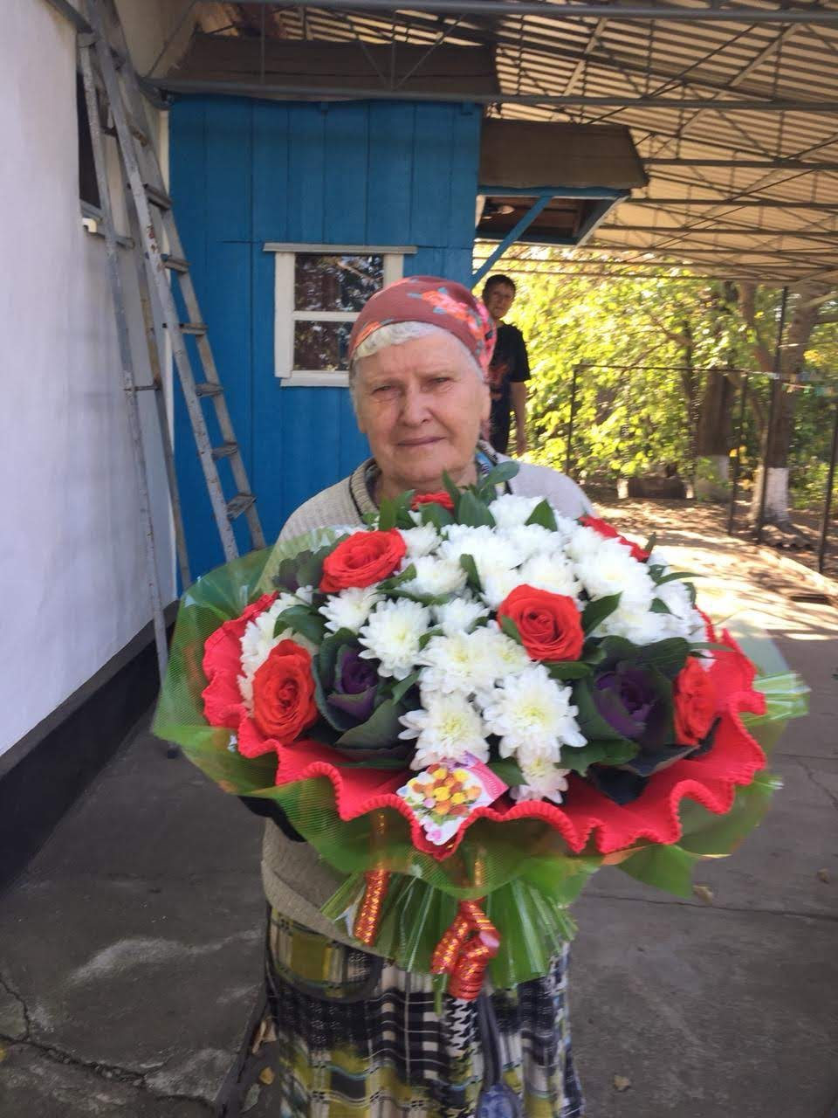1938 года рождения. Вот что я помню о войне. Мне было тогда три года. Я с соседями на меже копали окоп зигзагом. Сидело в этом окопе три семьи. Соседи двое и мы с мамой. Благо были коровы, и мы их доили. Молоко хранили в больших глиняных макитрах, и эта макитра стояла у входа в окоп. Не далеко от поворота я сидела у мамы на руках. Когда немцы были у нас и в соседнем сарае заподозрили что там сидел красноармеец. Немцы, увидев нас подошли к окопу, мама вышла на встречу немцу. Один из них спрыгнул в окоп и выпустил очередь в макитру. Мама закричала на них, они испугались. Затем они всё-таки поймали солдата и отвели куда-то. Не знаю, что с ним стало. Послевоенное время я помню хорошо. Это была разруха и голод, жили кое как. На коровах пахали землю. Хлеба не было. Ходили за 10км до Весёлого. Там занимали очередь в колхозе. Особенно тяжело было зимой. Топить нечем было, собирали перекати-поле летом потом сушили их, а зимой топили.

**Пархоменко Любовь Ивановна**

|  |  |  |
| --- | --- | --- |
| Родилась 1 ноября 1934 года в хуторе Позднеевка  **пархоменко.jpg**Мать -Агафья Григорьевна работала в поле разнорабочей. Отец – Иван Кононович ушел на войну в 1941 году. Вестей от него не было, в 1942 году пропал без вести.  В семье росли еще двое братьев – Василий 1939г. и Алексей 1941 г. Мать уходила в поле, работала допоздна, а Любовь Ивановна оставалась дома с двумя маленькими братьями, одному из которых был всего месяц. Вела домашнее хозяйство, топила печь прутиками, собирала траву и семена для лепешек   |  | | --- | | Когда немцы зашли в хутор, детей специально высаживали на окна, потому что в дома, где были малыши никто не хотел селиться.  В 9 лет Любовь Ивановна пошла в школу, закончила 4 класса, затем работала с мамой на поле, косила сено, трудилась на уборке урожая. В 15 лет устроилась в Веселом кухаркой, кормить трактористов . Приезжала домой только по выходным.  В 19 лет родила дочь Светлану. После декретного отпуска, директор Позднеевской школы – Жуков Александр Васильевич позвал её поваром , готовить для детей в интернате, который располагался на базе школы. Оттуда Любовь Ивановна ушла на пенсию На данный момент проживает вдвоем с дочерью – инвалидом. |     . |  |

|  |  |
| --- | --- |
| **C:\Users\Ученик\Desktop\правдюкова.jpg**  Валентина Петровна  с дочерью Галиной | **Правдюкова Валентина Петровна**, в девичестве –Холодова.  Родилась 21 июня 1945года в хуторе Проциков.  Мать – Мария Петровна работала в колхозе птичницей. Отец – Петр Иванович работал в тылу бригадиром тракторной бригады. Обеспечивал доставку продовольствия на фронт.  В 8 лет Валентина Петровна пошла в школу. После начальных классов три года ходила в старшие классы пешком из хутора Проциков в поселок Веселый.  В 15 лет закончила курсы швеи и работала в Веселовской швейной мастерской. С работы вечером домой ходила через поля подсолнуха и кукурузы. Было страшно.  Семья не была зажиточной, но и не голодала. Дома держали большое хозяйство. которое Валентина Петровна обслуживала вместе с мамой.  В 18 лет вышла замуж и переехала в хутор Позднеевка, родила двоих детей.  Успела поработать овощеводом в колхозе, затем несколько лет трудилась на животноводческой ферме.  С 1972 года работала почтальоном более 20 лет.  В настоящее время Валентина Петровна радуется троим внукам и четверым правнукам. |

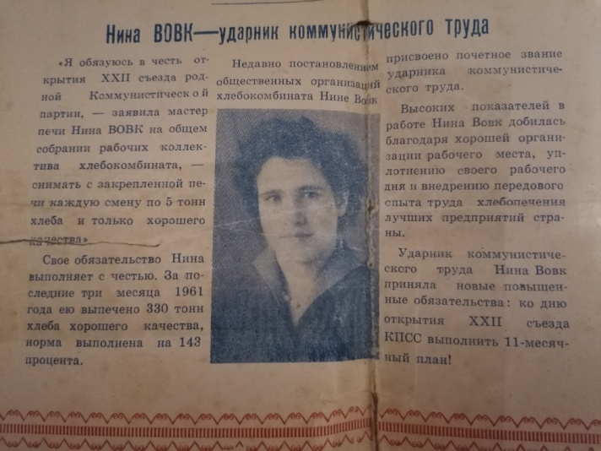 **Афанасьева (девичья Вовк) Нина Мифодьевна**

Родилась 18.10.1939 в с.Сытниковцы Тятиевского района Киевской области. Родители Вовк Мифодий Иванович и Мартынюк Агафия Демидовна, в семье было 6 детей. Нина Мифодьевна ходила в вечернюю школу и окончила

10 классов. После школы муж старшей сестры (белорус) забрал её в 1958 году в Петропавловск - Камчатский. Там она устроилась работать на хлебопечке и имеет награды за ударный труд «Ударник коммунистического труда». На Камчатке она познакомилась и зарегистрировала брак с Афанасьевым Алексеем Захаровичем.

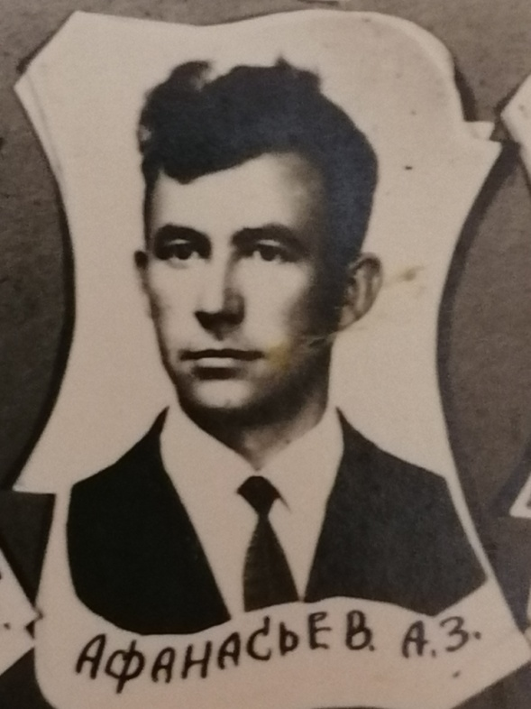**Афанасьев Алексей Захарович** родился 13.04.1939 в станице Кочетковская Семикаракорского района Ростовской области. Родители Афанасьев Захар Афиногенович и Зеленкова Татьяна Архиповна, в семье было 6 детей. В 1945 году Алексея Захаровича и 2-х сестёр забрала тётя в г.Новошахтинск, и жили они там до 1946 года. А когда вернулся отец с войны, они все вместе переехали в 6 Совхоз. Окончил 7 классов, а в 1954 году пошёл работать в совхоз. Затем выучился на водителя и был призван в 1958 году в армию в пограничные войска. Проходил службу в Петропавловске – Камчатском, где и познакомился с Вовк Ниной Мифодьевной.

В 1961 году они переехали в Ростовскую область , Багаевский район, п.Садовый. В 1975г. перехали в х.Позднеевка, где и проживают по сей день. Алексей Захарович с 1992-1996 год был назначен Главой Позднеевской сельской администрации. Нина Мифодьевна была зам.бухгалтера в Позднеевке.

Алексей Захарович вспоминает, что мать говорила о том, что в их станице проживали немцы во время войны, они грабили местных жителей. А после войны 6 летний Алексей, чтобы хоть немножко прокормиться, ходил на рынок и собирал зернышки.

Нине Мифодьевне мать говорила, что немцы забивали скот и забирали только хорошее мясо, а отходы и плохое мясо выбрасывали в яму. Был такой случай, что мать, чтобы прокормить детей, спустилась в яму взять эти отходы, а немец начал кричать: «Матка, матка, не лезь, там граната», тем самым он спас ей жизнь.

**Ли Федор Игнатьевич**

10.05.1940 г.р. родился в г.Ташкент (Узбекистан).

В семье было 5 детей: 3 брата, 2 сестры. Родители трудились в колхозе Нижне Чемнинский район.

**Ким Анна Сувоновна** 02.12.1941 г.р. родилась в г.Алма-Ата (Казахстан) Каратальского района. Мама работала в колхозе, Ленинском сельском совете, отец во время войны был в трудовой армии. Умер в феврале 1995г. В семье было 5 детей: 4 брата и 1 сестра. После войны переехали в г.Ташкент.

В 1963г. Ли Федор Игнатьевич и Ким Анна Сувоновна встретились в г.Ташкенте. Жили в г. Луганске, родился сын Вячеслав, а затем и дочь Наталья. В 1973 году переехали в о/з Краснокутский, где Федор Игнатьевич работал агрономом - селекционером (закончил в г.Ташкент с/х институт - агрономия), а Анна Сувоновна работала овощеводом.

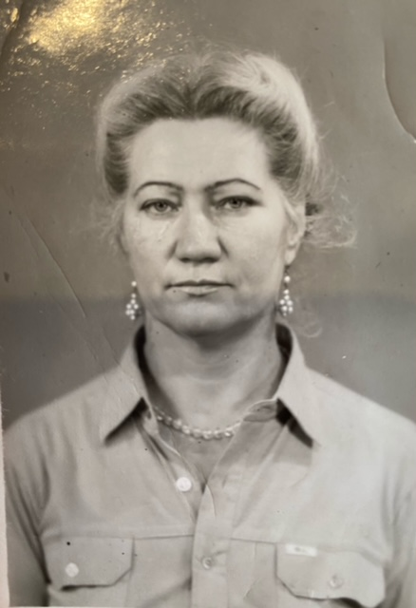**Колчина Валентина Пантелеевна**

Колчина Валентина Пантелеевна родилась 15.05.1939 года.

Во время Великой Отечественной войны она жила в хуторе Большая Таловая. Её родители: мать – Складная Фекла Федоровна, умерла в 40 лет, во время войны работала в колхозе на разных работах; отец – Складной Пантелей Федорович, окончил Киевский геологической институт, до войны бурил скважины, после войны работал трактористом, умер в 2001 году.

В начале войны семью моей прабабушки эвакуировали из Украины в деревню, в небольшой колхозный «домик», в котором из мебели были только кровать и лавка…Началось страшное время, с ужасными, безрадостными и холодными воспоминаниями, под названием война… Отец ушел на фронт, где служил в разведке. Вернулся с войны осенью 1946 года с сильным ранением на бедре, впоследствии, долго восстанавливался в госпитале.

Не смотря на свой детский возраст во время войны (3-5 лет), в памяти прабабушки отложилось много ярких, самых разнообразных воспоминаний об этом тяжелом времени.

Прабабушка, вместе со своим младшим братом, которому было чуть больше года, большую часть времени проводили дома одни, без еды, присмотра, спали на досках и соломе и находились в постоянном ожидании окончания этого тяжелого для всех бремени. В их доме на стене висела огромная карта СССР, которую однажды наши солдаты и обменяли на шинель.

«Однажды у моей крестной мамы был праздник, на который собралось очень много людей. Из-за угла выбежали красноармейцы, над двором налетел самолет и начался обстрел. Так на пороге дома был убит мой крестный отец. Я запомнила очень много криков и слез» - со слезами и дрожащим голосом рассказывает Валентина Пантелеевна об одном из своих негативных воспоминаний о войне.

«Когда немцы отступали, под окном остановилась машина, на которой лежал убитый немецкий солдат, накрытый плащом. Мать, завесила окно, чтобы дети не видели этого. После их ухода в нашем доме постоянно останавливались нищие, цыгане и просто голодающие люди, которым мы помогали, чем могли, чтобы вместе преодолеть тяжелые времена».

Но с очень теплыми, яркими эмоциям, улыбкой на лице и задорным смехом, прабабушка делится также и хорошими воспоминаниями об одной забавной истории. Однажды, под окном их дома совсем юный солдат ремонтировал танк. Надев противогаз, он пугал, развлекал и веселил прабабушку и ее брата. После веселых игр, солдат сказал ее матери: «Когда дочка подрастет, я приеду, женюсь на ней!».

**Калашникова Любовь Ивановна**

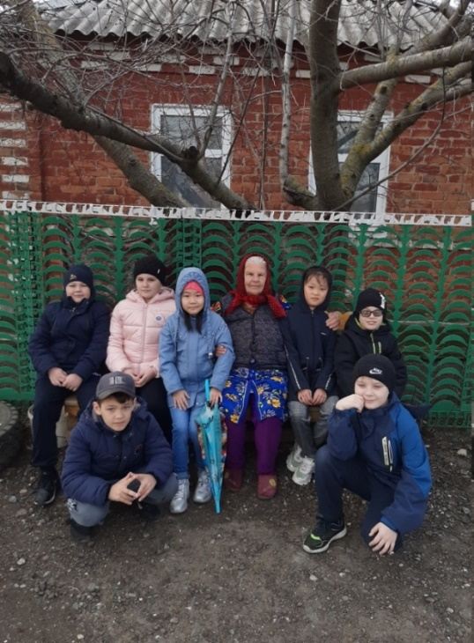Любовь Ивановна Калашникова родилась 25 декабря 1942 года. Её родители: Вороговские Александра Сергеевна (1917 г.р) и Иван Евтеевич (1914 г.р) приехали в Позднеевку будучи маленькими детьми. Отец воевал, получил ранение…После войны работал в совхозе «подвозил горючее» - говорит Любовь Ивановна. В их семье было 7 дочек, Любовь Ивановна была второй.

Сама же Любовь Ивановна о годах войны не сохранила воспоминаний, но вот послевоенное время запомнилось ей трудным, голодным... Уже после 5 класса девочка Люба пошла работать в детский сад, присматривать за грудничками. Любовь Ивановна рассказывала, что приходилось деток возить, на запряженных в подводу лошадях, в поля для того, чтобы матери смогли покормить грудью.

Позже она работала на ферме дояркой, где и получила тяжелую травму, из - за которой пришлось долго лечится. После лечения Любовь Ивановна работала комендантом на общежитии, а еще позже прачкой в деревенской бане. Любовь Ивановна всегда окружена заботой и вниманием сыновей Владимира и Петра, внуков и правнуков.

**Липка Екатерина Александровна**

Екатерина Александровна родилась 30 августа 1938 года в с. Кошманевка, Машевского района, Полтавской области. В годы Великой Отечественной войны мама Екатерины Александровны работала на полях , собирала пшеницу в снопы для обмолота и отправки на фронт, а отец ушёл на фронт и не вернулся, числится в списках пропавших без вести.

Детство Екатерины Александровны прошло в Украине. Жили бедно, в землянке. Не смотря на юный возраст, Екатерине Александровне запомнилась первая встреча с немцами… «Приехали они в село на тяжёлых мотоциклах и поджигали скирды сена, соломы. На базарах отлавливали не только взрослых, но и детей и угоняли в концлагеря в Германию» - рассказывает Екатерина Александровна.

В 1953 году переехали в Ростовскую область к родственникам. В 1957 г. окончила школу, 7 классов. Сразу после школы в возрасте 15 лет пошла работать дояркой. Приходилось работать даже в ночную смену за зарплату в 25 рублей. В качестве подработки подвозила на поля на быках зерно на сев.

Муж Екатерины Александровны - Липка Иван Иванович 1941 г.р. работал в совхозе «Краснокутском». В 1960 г. Иван Иванович был призван в армии, служил в Германии 3 года и 3 месяца. Имеет воинское звание «Ефрейтор». После армии работал трактористом, комбайнером. Имеются грамоты и похвальные листы за ударный труд.

У Екатерины Александровны большая и дружная семья: 2 дочери - Галина и Елена, сын Александр, пятеро внуков - Александр, Михаил, Владимир, Сергей и Максим и единственная внучка Марина, трое правнуков – Олег, Анастасия и Мия. Екатерина Александровна окружена любовью и заботой своей семьи.

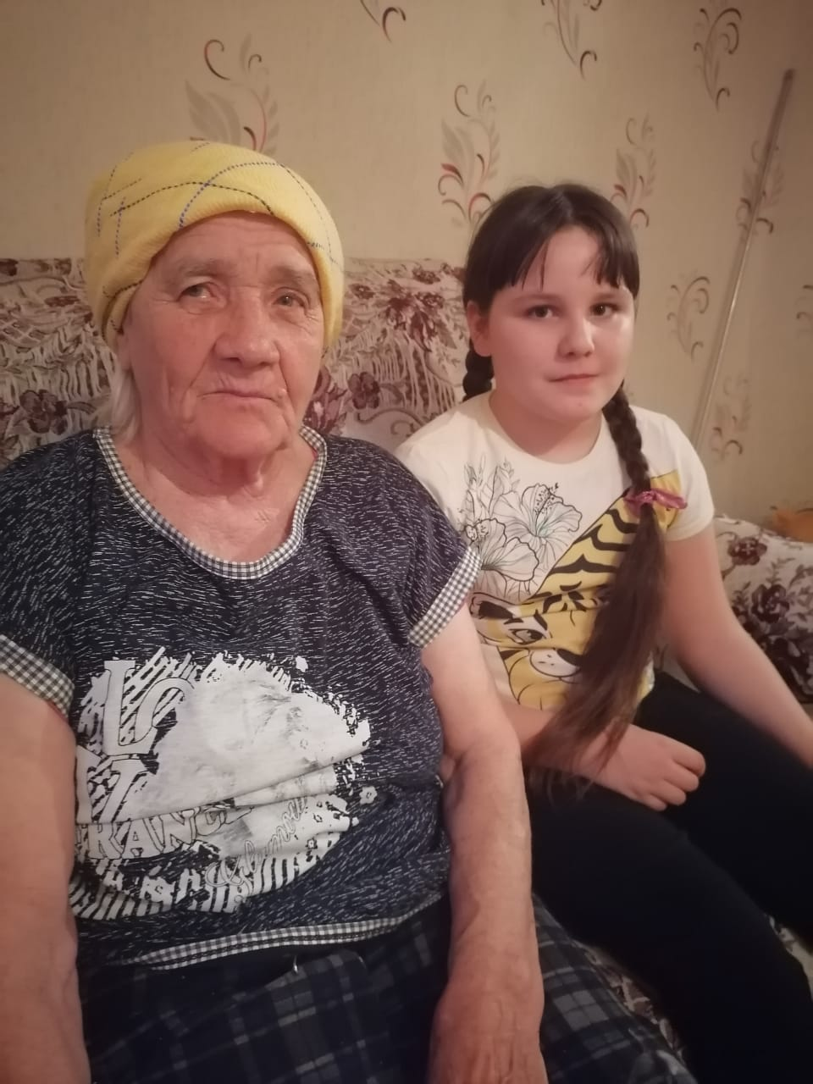**Новикова Валентина Васильевна**

Валентина Васильевна родилась 14 марта 1942 года. В период Великой Отечественной войны была совсем маленькой девочкой. ужаса, который творился вокруг она не помнит. Её родители Шевченко Василий Павлович и Анна Ивановна. Отец ветеран Вов, имеет медали и ордена. Это «Медали за отвагу», «Орден Славы 3 степени», «Орден Отечественной войны 2 степени» и другие медали, которые Василий Павлович получал уже после войны. Был тяжело ранен и долгое время провел в госпитале. С войны отец Валентины Васильевны вернулся в 1946 году, когда ей было 4 года.

«Когда я у папы спрашивала, как там было на войне он обнимал меня и говорил, что лучше мне этого не знать. И столько боли было в его глазах» рассказывает Валентина Васильевна. «А какой голод был после войны! Как было тяжело! Сколько раненных, покалеченных, убитых! В каждой семье было своё несчастье, своё горе» - продолжает Валентина Васильевна и замолкает в задумчивости.

Валентина Васильевна с глубоким уважением вспоминает и говорит о своих родителях, которые даже в такое тяжелое время «смогли вырастить всех нас, ведь в семье уже после войны появились ещё трое детей».

Валентина Васильевна окончила Новочеркасский строительный техникум и уехала в Красноярск для работы по специальности «Мастер – штукатур». В 1969 году она вернулась домой. В родном хуторе Валентину Васильевну знают, как умелого тракториста! Ведь она и еще несколько молодых девушек закончили курсы по вождению тракторов и умело справлялись с ними. Валентина Васильевна 16 лет отработала на тракторе, имеет много благодарностей и похвальных грамот, а также имеет значок «Герой соцсоревнований по добыче кормов». А в 1993 году вышла на заслуженный отдых.

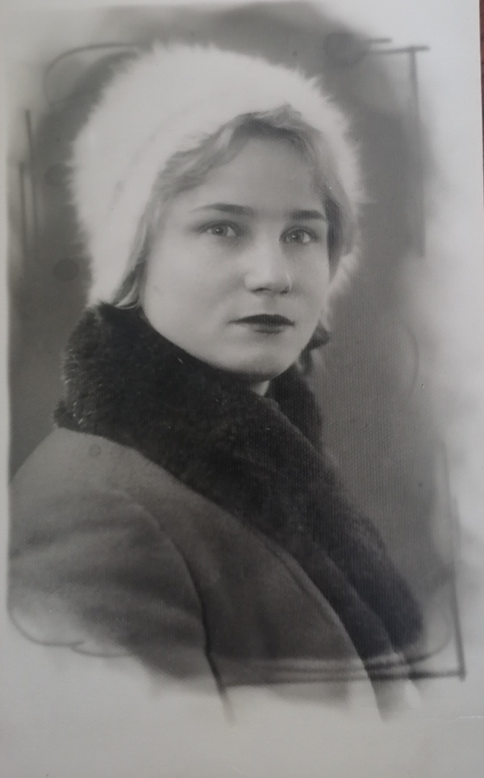**Сахарова (Коваленко) Валентина Лукьяновна**

Родилась 30 декабря 1945 года в х.Свободе.

Окончила Свободинскую школу. Поступила на заочное обучение в Таганрогский педагогический институт на факультет «Учитель начальных классов».

С 1962 года работала в школе старшей пионервожатой. Через год стала учителем истории, преподавала географию. Затем учителем начальных классов, завучем. Очень любила детей, поэтому, даже когда пошла на заслуженный отдых, продолжала работать в родной школе. Работала на домашнем обучении.

Имеет множество грамот, благодарственных писем, среди них также значок «Отличник народного образования».

Что касается личной жизни, то в 1964 году вышла замуж. У неё двое сыновей, внуки и правнуки.

С 2015 года переехала с мужем в хутор Позднеевка.

Валентина Лукьяновна не помнит всего ужаса, который творился после войны.

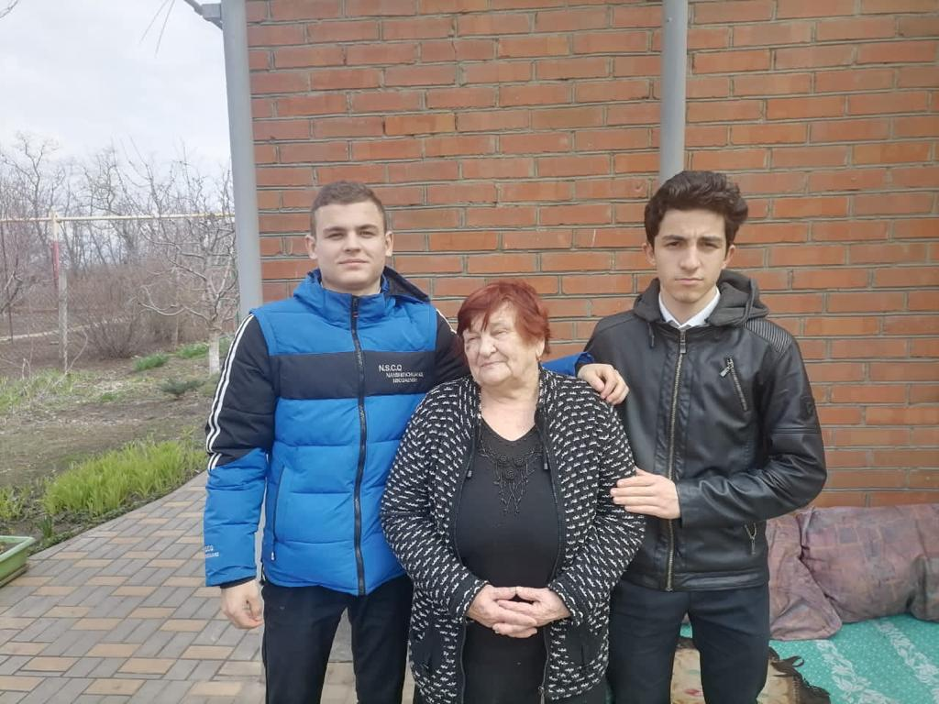**Баюрова Валентина Михайловна**

Из ее рассказа:

«В 1939 году, значит мне было 6 лет. Но война нас застала там, где я жила, а жила я в нашей области, Тарасовский район. Это между Каменском и Миллерово.

У нас немцев не было, были итальянцы только. А они не такие жестокие. Были они у нас в 1943 году. Я помню только это, и то, 4 года, или мне рассказывали или я помню, что у нас папа был знаменитым комбайнером. И ему перед 40-м годом подарили патефон. И эти итальянцы каким-то образом узнали, что он у нас есть. А мы все находились у бабушки в подвале. Вот эти мгновения я помню, как два здоровых, в офицерской форме, но тогда я не понимала, какая это форма, но сейчас понимаю. И пришли они, забрали этот патефон. Потом, не знаю уже кто пожаловался, что начинают грабить людей. И нам этот патефон принесли опять вручили, и они быстро исчезли.

Был еще один момент, но я плохо помню. Моя тетя была в партизанском отряде. Не главной, но второй по значимости. И ее поймали, но подробностей я не знаю. И папа или другие родственники повезли меня в полицию, в Тарасовку, чтобы показать, что у нее есть дочь, чтобы ее выпустили. Меня никто не забрал, мы приехали назад без нее. А ее приговорили к расстрелу. Привели ее на расстрел. И видимо она понравилась одному итальянцу. Он выстрелил вверх, а она убежала. И вот только 5 лет назад она умерла. Она была знаменитым человеком. Все время председателем колхоза была.

Помню еще 45-й год как кончилась война. Помню правление, там халупы такие. И все кричали, шапки в верх кидали, радовались.

Мамин отец, дед Андрей он ушел на войну в 8 часов утра 22 июня 41-го года. В тот же день, как началась война. Он был шофером полуторки. К тому времени, как кончилась война, все мы знали, что он жив. И сын его ушел воевать на фронт летчиком. И еще два его брата. 19 мая приносят маме моей похоронку, что дедушку убили 22 апреля. Мы ждали его живым, а узнали о смерти уже послу окончания войны. Почтальон эту похоронку нам 3 дня не приносил. Боялся, как сказать. Ведь бабушка жива, мама, сыну его 10 лет было. Когда повестку принесли, я услышала крики во дворе, и весь хутор сбежался. Бабушка жила в краю хутора. И мы со всеми вместе шли это сообщить ей. Но когда она вышла и увидела, что все идут и плачут. Она и без того все поняла. А потом нам прислали его фотографии. А убили его уже как. Почти перемирие было. Он возил командира. Шли переговоры. И они стали над машинами, а те разговаривали. И снайпер, с крыши всех убил. И нам фотографию прислали, что их хранили уже не как на войне. У всех гробы, каждому отдельно. Он похоронен под Берлином на Аустерлице. 15 км от Берлина. Племянник мой, двоюродный брат, ездил туда к нему на могилу. Еще у него брат был, погиб. А другой брат живой остался.

Дядя мой летчик. Он был учителем. После училища на Алтае, как началась война, его забрали в Иркутск. Где его обучали быть летчиком. И оттуда их послали на фронт. Из всех, кого послали воевать, один он жив остался. И не ранен ни разу не был. И он даже на фронте встречался со своим отцом. Папа мой по броне был оставлен, как комбайнер. Он рассказывал, как в 1942 году, когда немцы наступали сюда, снаряд разорвался в метре от того места, где он пахал.

В 1930 году. Ночью пришли КГБ к моему дедушке. У него было 7 детей, в том числе и мой папа. Забрали его ночью, и по сей день никто не знает куда он делся. И здесь уже никто на фронт не пошел, и папа мой тоже. А вот по маминой родне дедушка, у него два брата. Дедушка Андрей и Максим. Деда Максима убили. А дедушка Федя, летчик, который, вернулся.»

**Рассказ Валентины Павловны Головановой** :

«Когда началась война, было всего два годика. Ярким воспоминанием было, когда отелилась корова и маленького телёнка завели в дом, чтобы он не замёрз

И вот когда его привели, я очень сильно испугалась, так кричала, на всю жизнь запомнила! А ещё помню, папа плотни работал, она была через дорогу, совсем не далеко и я туда ходила. И вот потопала я туда, потопала и сломала ему сантиметр, а это же тогда было очень важно. Ну вот я иду, плачу, папа выгнал меня оттуда.

Забрали папу на войну в августе 1942 года. Когда он ушёл, присылал письмо из Новочеркасска, он писал: " Мы здесь пробудем месяц, а потом нас направят..." Куда? Не понятно. Ну и все, прошел месяц и больше ничего... в 1943 году похоронку, что он погиб, но без вести пропал 6 апреля 1943 года, а место неизвестно. Нас было 3 дочки, а маленький братик Коля умер. 2 старшие сестры Шура и Паша были трактористками, они работали в совхозе. А я поступила в Ростовский политехникум связи. А из весёлых моментов помню, когда выборы проходили, пойдешь, проголосуешь, а там уж и пляски, песни. Народ был ближе, дружнее."